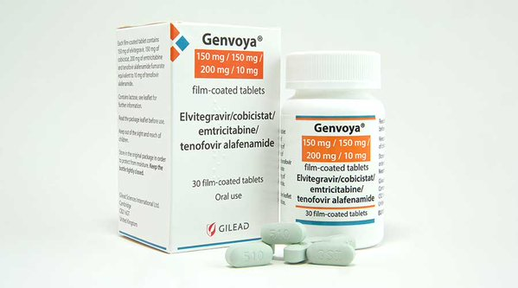
¿Qué es GENVOYA®?
Excipientes: lactosa
Es un antivirico que contiene, emtricitabina, elvitegravir /cobicistat y tenofovir alafenamida impide la replicación viral, utilizado en el tratamiento del VIH para mantener la carga viral indetectable.

¿Qué dosis debo tomar?
Debe tomar un comprimido una vez al día:
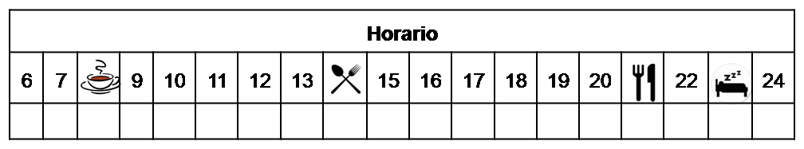

¿Cómo debería tomar GENVOYA®?
Deberá tomar la dosis indicada con alimentos una vez al día.
No fraccione ni mastique los comprimidos.

¿Qué hago si olvido una dosis?
Tómela si quedan más de 6 horas para la próxima dosis, y continúe su tratamiento con normalidad.
En caso de vómito, tómela si ha pasado menos de 30 minutos desde que ha tomado el medicamento.

¿Qué debe contarle a su médico y farmacéutico antes de empezar el tratamiento?
- Historial de alergia a emtricitabina, elvitegravir/cobicistat, tenofovir o alguno de sus excipientes.
- Historial de enfermedad renal o hepática.
- Embarazo o lactancia.

¿Qué efectos adversos puedo tener?
- Muy frecuentes (1 de cada 10 personas):
  - Náusea.
- Frecuentes (5 de cada 100 personas):
  - Sueños anormales, cefalea, maroe, vómitos, diarrea, cansancio, y reacciones cutáneas.
- Graves (menos de 1 de cada 1000 personas):
  - Osteonecrósis
Podemos aliviar algunos de estos síntomas siguiendo las instrucciones de la hoja “¿Qué hago si….?”

¿GENVOYA® puede interaccionar con otros medicamentos?
Debe informar a su médico y farmacéutico de toda la medicación y productos naturales que tome. Algunos de los medicamentos que producen interacciones con Genvoya® son:
Astemizol, Terfenadina, Cisaprida, Aprepitant, Ergotamina, Midazolam, Triazolam, Quetiapina, Anticonceptivos
Carbamazepina, Oxcarbazepina, Fenobarbital, Fenitoina
Ledipasvir, Daclatasvir
Amiodarona, Ibavradina, Lercanidipino, Ranolazina, Nimodipino, Simvastatina, Lovastatina, Afluzosina, Rifampicina
Hierba de San Juan

Observaciones:
Si está tomando un antiácido (hidróxido de aluminio/magnesuio) o un suplemento multivitamínico, tómelo al menos 4 horas antes

¿Cómo debo conservar GENVOYA®?
- A temperatura ambiente, alejado de la humedad, el calor y la luz. Debe conservar los comprimidos en el envase original.
- En el caso de que le sobre medicación, devuélvala lo antes posible al Servicio de Farmacia de su Hospital.
- No utilice este medicamento después de la fecha de caducidad que aparece en la caja, la funda protectora y el estuche después de "CAD". La fecha de caducidad es el último día del mes que se indica.

